Гражданская оборона ГО и ЧС в ДОУ (детском саду)
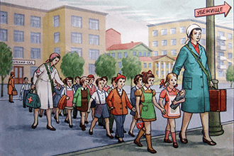
В соответствии с Федеральным законом Российской Федерации «О гражданской обороне» гражданская оборона (ГО) в ДОУ организуется с целью выполнения задач по защите воспитанников и работников детского сада от возможных опасностей в следствие возникновения чрезвычайной ситуации (ЧС) природного или техногенного характера, а также при возникновении военных действий и вследствие этих действий.
Важной задачей Гражданской обороны (ГО) в ДОУ является организация и обеспечение обучения сотрудников дошкольного образовательного учреждения и детей детского сада эффективным способам защиты от опасностей, которые могут возникнуть в следсвие чрезвычайных ситуаций (ЧС) природного и техногенного характера, а также при ведении военных действий или вследствие этих действий.
При организации работы по Гражданской обороне (ГО) и защите от чрезвычайных ситуаций (ЧС) в ДОУ следует разработать и утвердить следующие виды документации: положения, приказы, должностные и функциональные обязанности ответственных лиц за ГОЧС в детском саду, а также инструкции, планы и журналы по ГО и ЧС.

